**Calendarización**

Las actividades se repartirán en Trello conforme se vayan planeando y realizando.

El calendario en Trello estará dividido en 5 fases: To Do, para las tareas que se van a realizar, Doing, para las tareas que están en proceso, Needs Review para cuando el integrante del equipo termine su tarea y pase a revisión de todo el equipo, Done para cuando la tarea esté lista y, Stopped para las tareas que se tienen que detener por motivos no previstos.

Cada tarea tendrá una descripción de sus detalles (si es que se requiere), el integrante que estará a cargo de realizarla, la fecha límite para terminarla y el valor que tiene cada una dependiendo de su complejidad.

Enlace al calendario en Trello: https://trello.com/b/vf262U7K/proyecto-final

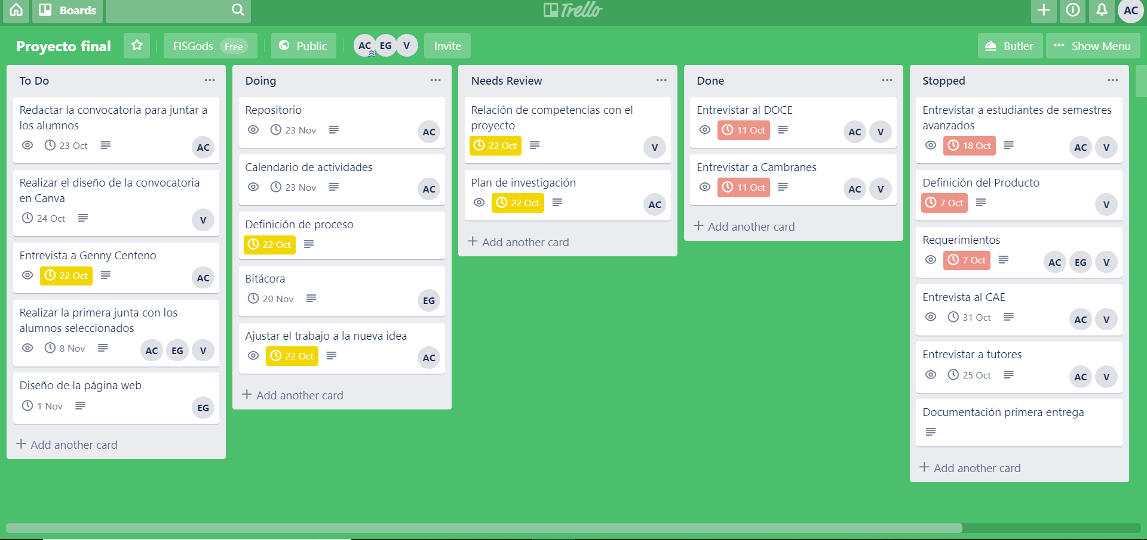

**1.2 Contribución individual**

Las tareas se van a dividir por categorías. La categoría 1 para las tareas complejas, la categoría 2 para las tareas que no son tan fáciles, pero no llegan al nivel de complejidad y la categoría 3 para las tareas sencillas, de esta forma se va a medir la contribución de cada integrante multiplicando el número de categorías que tiene por el número de complejidad de esa categoría, y al final se suman los resultados. Por ejemplo, si un integrante realiza cinco tareas de categoría 1 (sería 5*1=5), cuatro tareas de categoría 2 (sería 4*2=8), y 1 tres tareas de categoría 3 (sería 3*3=9), se suma (5+8+9=22) y esa sería su contribución individual. La intención es que al final todos obtengan el mismo resultado.

* 1. **Plan de investigación**

En este proyecto se realizarán entrevistas durante el mes de octubre para obtener la información deseada. Las personas responsables de recabar la información serán Valeria González y Ashanty González.

Las entrevistas se realizarán en diferentes áreas de la facultad con el objetivo de obtener información académica sobre las materias, los errores que cometen los estudiantes, los casos académicos que han ocurrido en la facultad, la importancia de cada materia, los diferentes maestros de la carrera, las diferentes organizaciones que apoyan a los estudiantes de LIS, los intercambios y la carga académica.

|  |  |
| --- | --- |
| Entrevistado | SEMANa |
| DR. Edgar Cambranes | 07 al 11 de octubre. |
| M.O.C.E Laura sánchez leal | 07 al 11 de octubre. |
| m.o.c.e sharon Escobar Díaz | 07 al 11 de octubre. |
| ALUMNOS DE SEMESTRES AVANZADOS | 14 al 18 de octubre |
| TUTORES | 21 al 25 de octubre |
| CENTRO DE ATENCIÓN AL ESTUDIANTE | 28 al 31 de octubre |

*Este plan se realizó con base en la idea anterior